
杭州电子科技大学信息工程学院
2022-2023-2《离散数学课程实践》报告
题 目 | 任务3 图论综合应用
年 级 | 2022级
专 业 | 计算机类
学 期 | 2022-2023-2
学 号 | 229050819
姓 名 | 梁浩漳
任课教师 | 孙志海
完成日期 | 2023年 5 月 20 日

任务3 图论综合应用
- 前期准备
为了完成此次画图的任务用了很多的画图工具，但是最后还是选择了ProcessOn来完成此次实践作业，效果还不错。
- 设计思路
针对不同的要求，需要先了解清楚要画哪种图，参考了下列表格中列出的几种图的类型以及他们的定义。
表1 图术语
类型 | 边 | 允许多重边 | 允许环
简单图 | 无向 | 否 | 否
多重图 | 无向 | 是 | 否
伪图 | 无向 | 是 | 是
简单有向图 | 有向 | 否 | 否
有向多重图 | 有向 | 是 | 是
混合图 | 有向和无向 | 是 | 是

- 效果图
- 航空网络建模。
- 简单图
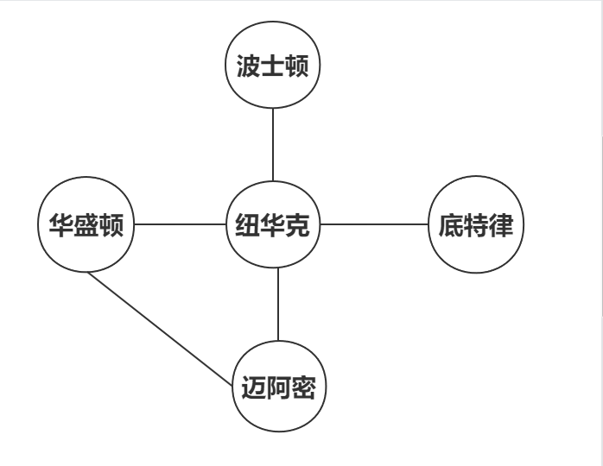
图 1
- 多重图
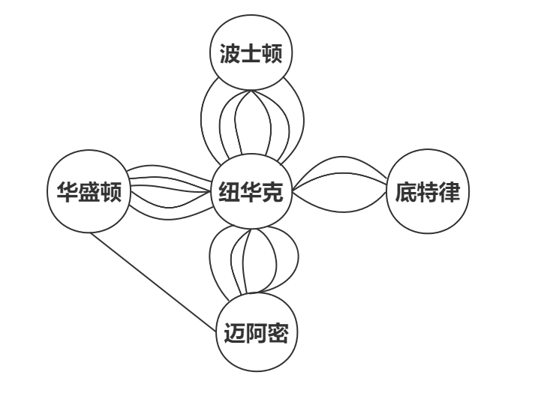
图 2
- 伪图
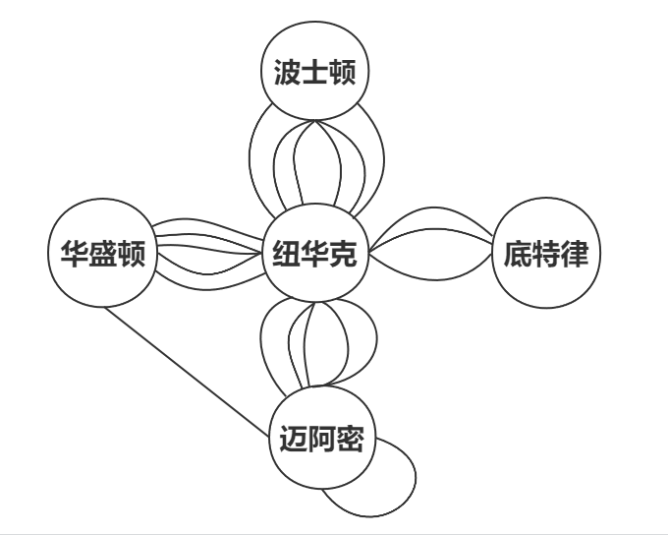
图 3
- 简单有向图
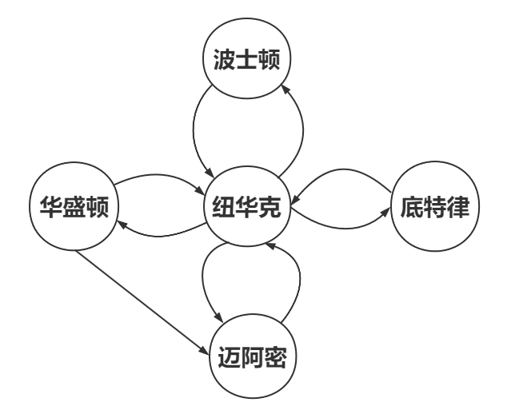
图 4
- 有向多重图
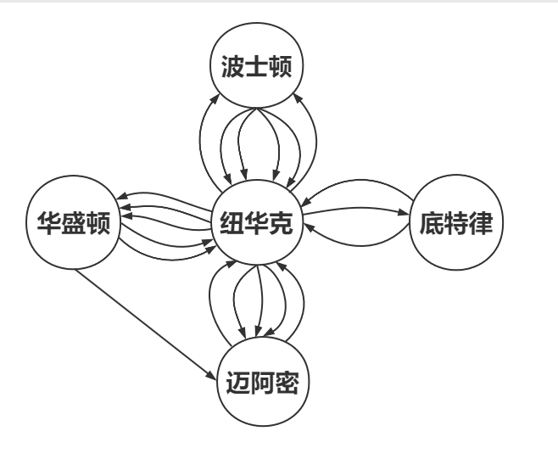
图 5
- 网络中的电话呼叫建模。
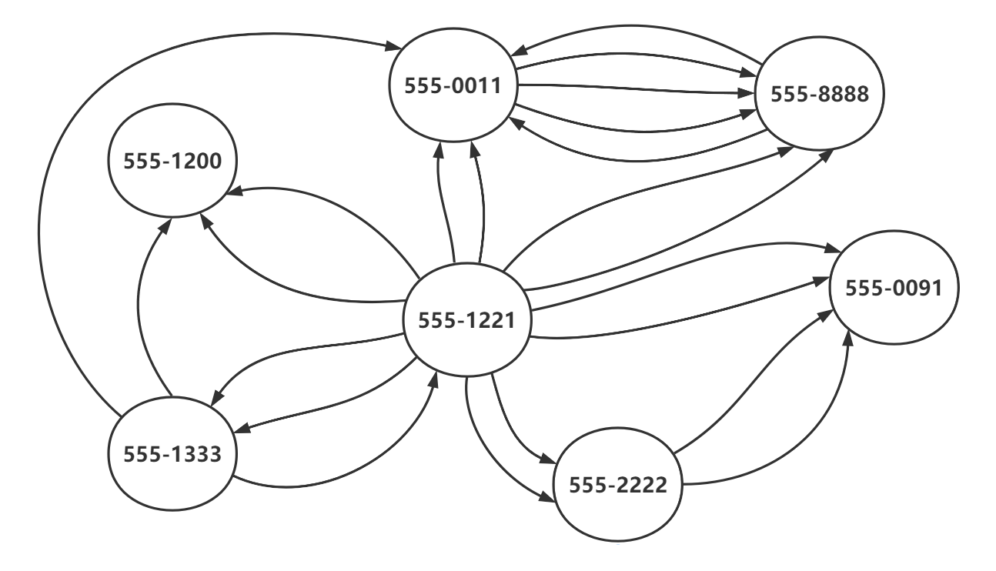
图 6
- 心得体会
虽然这次实践作业比较简单轻松，但是相比于之前在草稿纸上随便画画，在电脑上操作时还是有很多事情要考虑的。经过这次时间任务学会了电脑上画图的流程和如何操作，还知道了很多在画图时要考虑的点以及图论的相关知识。

